附件

全国中等职业学校学生管理信息系统就业信息填报操作引导

说明：全国中等职业学校学生管理信息系统即学籍管理系统。

网址：http://zjzz.zjedu.gov.cn

每个学校都有相应的账号和密码。

操作步骤：

一、学校操作流程

**1．填入账号和密码登录系统。**

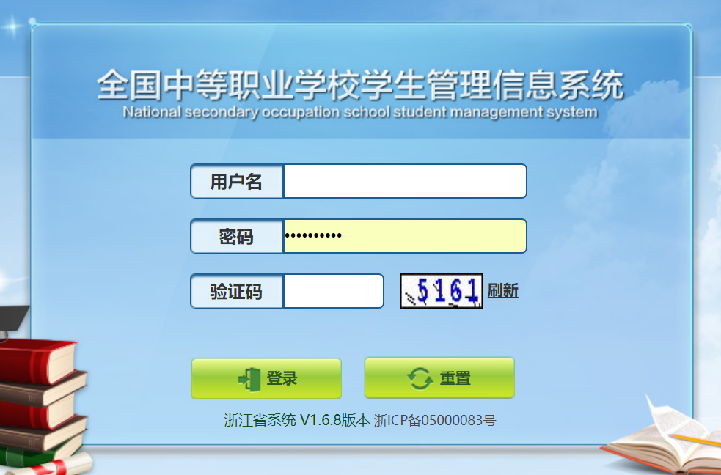

**2.进入就业管理模块。**点击“就业管理”→“就业信息填报”，选择填报年份2020（已默认），再点击“新增”按钮。

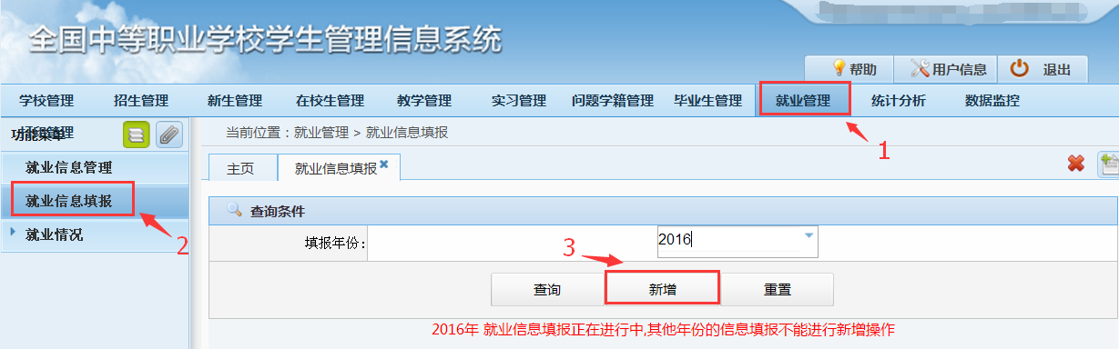

**3.填报就业信息。**进入填报界面，表格格式与通知中的书面格式一致，全部数据填入完成后，点击“确定”按钮。

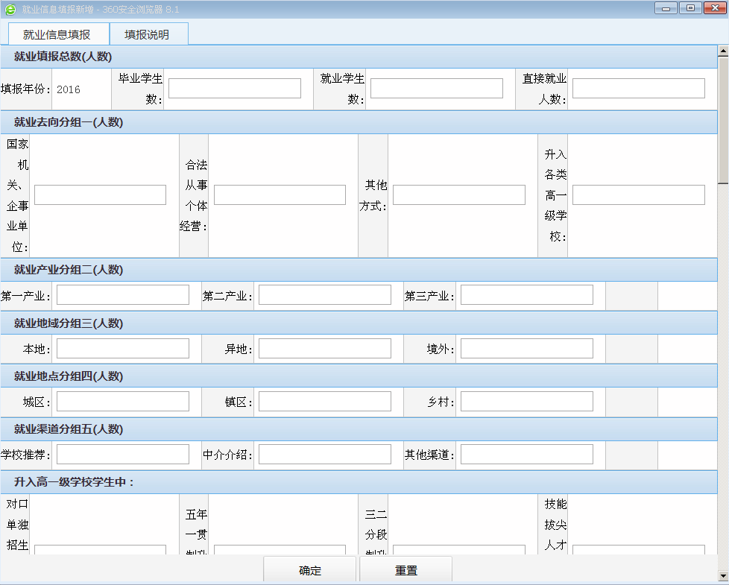

**注：第一行“毕业学生数”、“就业学生数”和“对口就业学生人数”3项是自动读取的，不用填写的。**

**4.上报就业信息。**选择填报年份2020（已默认），点击“查询”按钮，选中2020年份的数据，点击“上报”按钮，就完成填报。

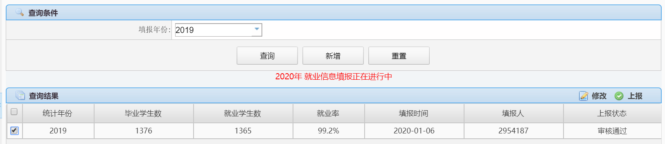

**5.**修改已填报就业信息。如点击“新增”出现“就业统计已存在，只能进行修改操作”提示，选择查询结果后，再点击“修改”按钮。只有上报状态为“未上报”、“退回学校”，可以修改；上报状态为“已上报”或“审核通过”的学校无法再次上报。

二、县（市、区）教育局操作说明

1.增加“退回”和“审核通过”按钮；

2.只可以“退回”和“审核通过”自己的下级学校，只可以操作状态为“待审核”的信息。

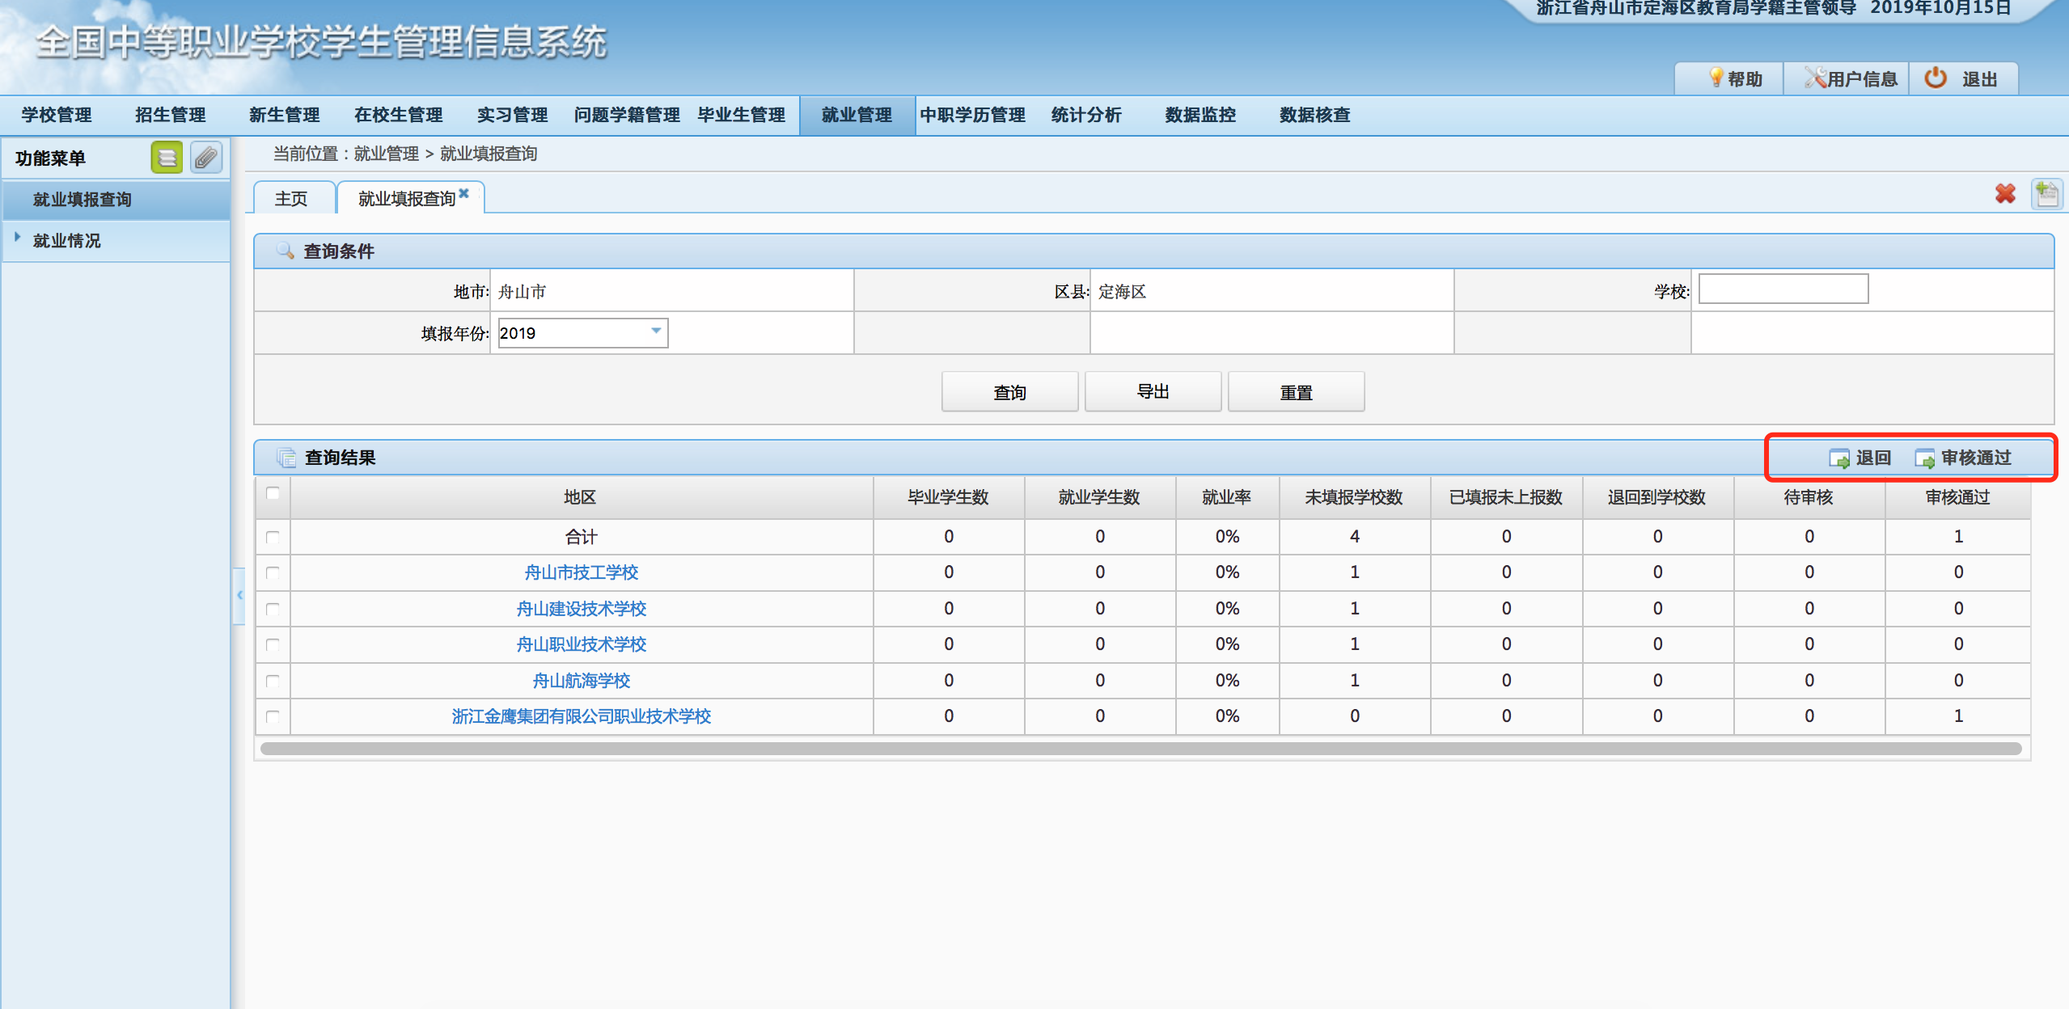

3.点击“导出”按钮可导出已填报学校的汇总数据（某年中等职业学校毕业生就业情况表）

三、设区市教育局操作说明

1.可以“退回”和“审核通过”自己的直属学校；

2.可查看本地区的审核情况统计，点击“区县名称”进入区县属学校管理页面，可对区县的学校直接进行“退回”操作。

3.点击“导出”按钮可导出已填报学校的汇总数据（某年中等职业学校毕业生就业情况表）。

